Задания для родителей старшей группы по теме: «Полевые цветы» первая неделя мая
Дорогие родители!
Находясь на самоизоляции, позанимайтесь с ребенком!
- Найдите картинки с изображением полевых и луговых цветов. Есть альбом «Живая природа. В мире растений.» Рассмотрите цветы: василек, ромашка, незабудки, клевер, лютик, одуванчик.

- Описание растений
Попробуйте описать растения. Например: Это василек. Василек-полевой цветок. Он растет в поле среди ржи. У василька тонкий стебель, узкие серебристые листочки и яркие синие цветки с резными лепестками.
Это ромашка. Ромашка растет на опушке леса, на лугу, на высоком берегу реки, вдоль дороги. У нее тонкие стебли, узкие длинные листочки и крупные цветы с белыми лепестками и желтыми серединками.

- Поучите вместе с детьми стихи о полевых цветах.

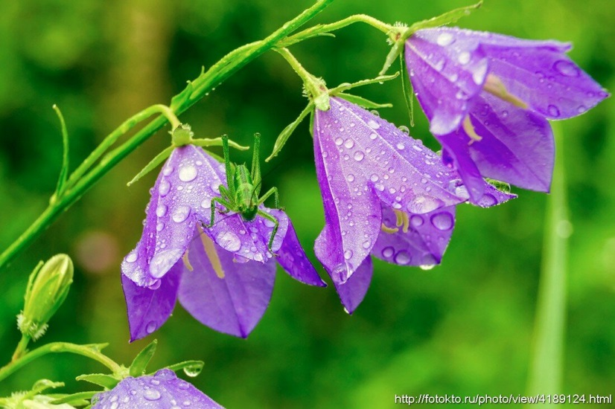

Колокольчик голубой
Поклонился нам с тобой.
Колокольчики –цветы
Очень вежливы…
А ты?
Е. Серова

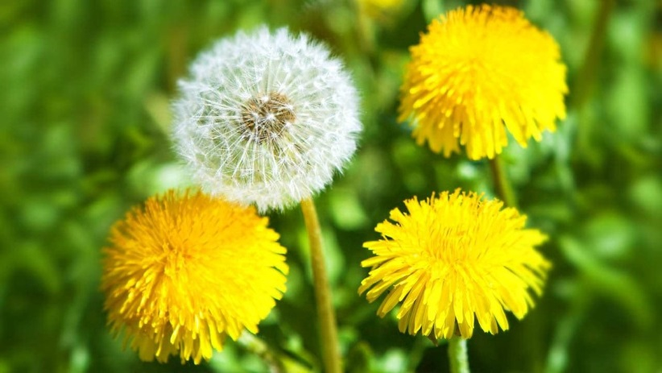
Одуванчик у дорожки
В пышной шапке,
С длинной ножкой.
Я нашла его в лесу,
Но с собой не унесу:
Лишь возьму его в букет,
Ветер дунет-шапки нет.
Л .Аграчева

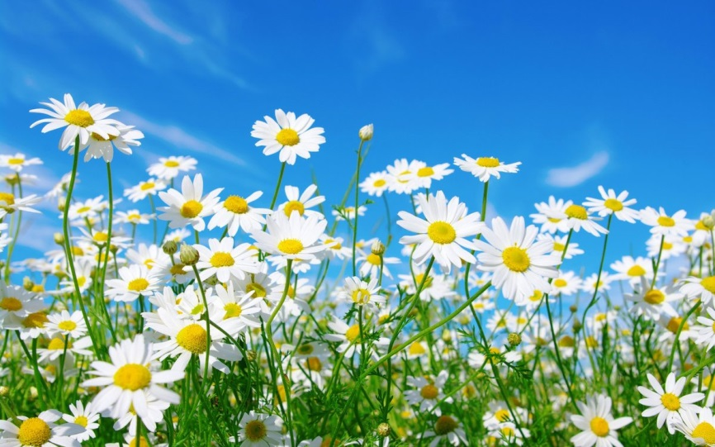
Нарядные платьица,
Желтые брошки,
Ни пятнышка нет
На красивой одежке.
Такие веселые эти ромашки
Вот-вот заиграют,
Как дети, в пятнашки.
Е.Серова

- Упражнение « Кто больше?»
Раздели названия цветов на слоги.
Слова: мак, лю-тик, ва-си-лек, ро-маш-ка, каш-ка, кле-вер, дре-ма, го-ро-шек.

- Упражнение «Дрема». Координация речи и движения.
На лужайке возле дома  Дрем лет розовая дрема.  Наклонилась, растрепалась,  Разрумянилась от сна.  Если дрема вам попалась,  Значит, кончилась весна. | Ребенок стоит, сложив ладони под правой щекой, закрыв глаза, раскачиваясь из стороны в сторону.  Наклоняется, опускает руки, продолжает раскачиваться.

- Упражнение «Составь схему»
Произнеси слово « мак». Скажи сколько звуков в этом слове, какие они. Возьми карандаши и нарисуй схему слова «мак» под изображением мака.

- Игра « Семейка слов»
Давай образуем слова одной семейки к слову «цветы». Как ласково назвать цветы? (цветочки, цветики). Как называют духи с запахом цветов?( цветочные). Как называется место, где растут цветы? (цветник).

- « Что лишнее?»
Лютик, герань, ромашка, клевер. Что лишнее? Лишняя герань, потому что это комнатное растение. А лютик, ромашка и клевер-полевые цветы.

- «Определи место звука (К) в словах: мак, лютик, клевер, ромашка.

- Игра «Скажи наоборот»
Цветки бывают большие, а бывают…
Цветы можно рвать, а можно-…
Стебли у цветов могут быть длинные, а могут быть…
Цветы можно уничтожать, а можно…

- Объясните ребенку, что многие полевые цветы занесены в Красную книгу.

- Решение занимательной задачи.
Слушай.
На ромашке две букашки,
А на лютике жучок,
В колокольчике кузнечик,
На гвоздике паучок.
А на маке никого.
Сколько было их всего?

